第 8 章 量子力学的建立与发展

8.2 电子自旋概念和不相容原理的提出
玻尔定态跃迁原子模型理论提出之后，最令人头疼的事情莫过于反常塞曼效应的规律无法解释。1921 年，杜宾根大学的朗德（A.Landé）认为，根据反常塞曼效应的实验结果看来，描述电子状态的磁量子数 m 应该不是 m = l，l − 1，l − 2，…，− l（共 2l + 1 个），而应该是 m = l − $\frac{1}{2}$，l − $\frac{3}{2}$，l − 2，…，−（l − $\frac{1}{2}$）（共 2l 个）。为了解释半量子数的存在，理论家费尽了心机，提出了种种假说。
1924 年，泡利通过计算发现，满壳层的原子实应该具有零角动量，因此他断定反常塞曼效应的谱线分裂只是由价电子引起，而与原子实无关。显然价电子的量子论性质具有“二重性”。他写道：
“在一个原子中，决不能有两个或两个以上的同种电子，对它们来说，在外场中它们的所有量子数 n，k₁，k₂，m（或 n，k₁，m₁，m₂）都是相等的。如果在原子中出现一个电子，它们的这些量子数（在外场中）都具有确定的数值，那么这个态就说是已被占据了。”
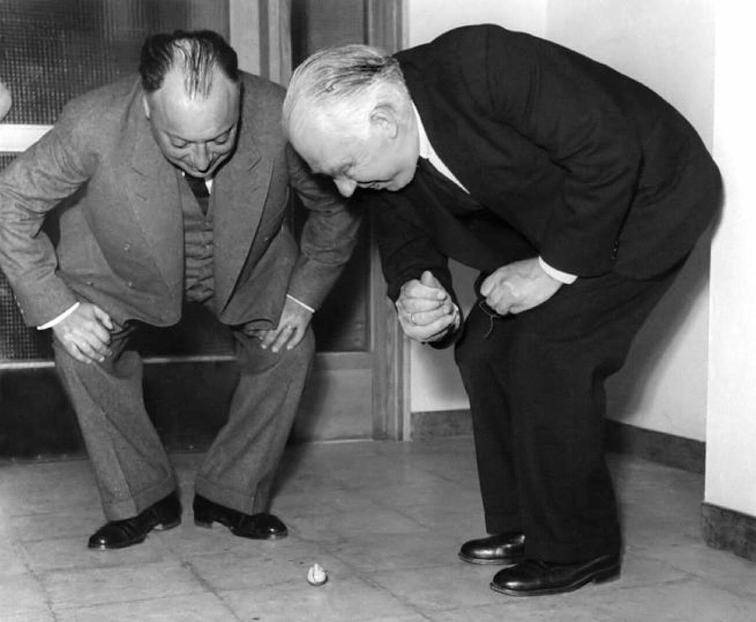
图 8 – 1 泡利（左）和玻尔正在玩旋转中的陀螺
这就是著名的不相容原理。泡利提出电子性质有二重性实际上就是赋予电子以第四个自由度。第四个自由度再加上不相容原理，已经能够比较满意地解释元素周期表了。所以泡利的思想得到了大多数物理学家的赞许。然而二重性和第四个自由度的物理意义究竟是什么，连泡利自己也说不清楚。
这时有一位来自美国的物理学家克罗尼格（R.L.Kronig），对泡利的思想非常感兴趣。他从模型的角度考虑，认为可以把电子的第四个自由度看成是电子具有固有角动量，电子围绕自己的轴在作自转。根据这个模型，他还作了一番计算，得到的结果竟和用相对论推证所得相符。于是他急切地找泡利讨论，哪里想到，克罗尼格的自转模型竟遭到泡利的强烈反对。泡利对克罗尼格说：“你的想法的确很聪明，但是大自然并不喜欢它。”泡利不相信电子会有本征角动量。他早就考虑过绕轴自旋的电子模型，由于电子的表面速度有可能超过光速，违背了相对论，所以必须放弃。更根本的原因是泡利不希望在量子理论中保留任何经典概念。克罗尼格见泡利这样强烈的态度，也就不敢把自己的想法写成论文发表。
半年后，荷兰著名物理学家埃伦费斯特的两个学生，一个叫乌伦贝克，一个叫高斯密特，在不知道克罗尼格工作的情况下提出了同样的想法。他们找埃伦费斯特讨论，埃伦费斯特认为他们的想法非常重要，当然也可能完全错了，建议他们写成论文拿去发表。于是，他们写了一篇只有一页的短文请埃伦费斯特推荐给《自然》杂志。接着他们两人又去找物理学界老前辈洛伦兹请教。洛伦兹热诚地接待了他们，答应想一想再回答。一周后再见到洛伦兹时，洛伦兹给他们一叠稿纸，稿纸上写满了计算式子和数字。并且告诉他们，如果电子围绕自身轴旋转，其表面速度将达到光速的十倍。这个结果当然是荒唐的，于是他们马上回去请埃伦费斯特还给他们那篇论文，承认自己是在胡闹。可是出乎他们意料，埃伦费斯特早已把论文寄走了，大概马上就要发表。乌伦贝克和高斯密特感到非常懊丧，埃伦费斯特劝他们说：“你们还很年轻，做点蠢事不要紧。”
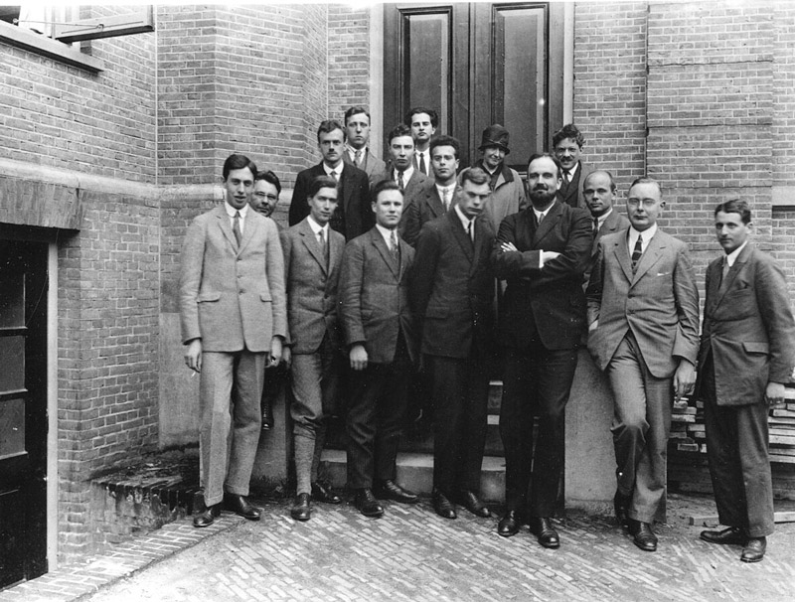
图 8 – 2 1926 年在莱顿大学卡麦林-昂纳斯实验室合影，（最左边的是乌伦贝克，左侧穿黑上衣的是狄拉克，最右侧的是高斯密特，后排右侧是埃伦费斯特夫妇）
乌伦贝克和高斯密特的论文刊出后，海森伯立刻来信表示赞许，并认为可以利用自旋-轨道耦合作用，解决泡利理论中所谓“二重性”的困难。不过，棘手的问题是如何解释双线公式中多出的因子 2。对于这个问题，乌伦贝克和高斯密特一时无法回答。
正好这时爱因斯坦来到了莱顿大学进行访问讲学。爱因斯坦向他们提供了关键性的启示：在相对于电子静止的坐标系里，运动原子核的电场将按照相对论的变换公式产生磁场，再利用一级微扰理论可以算出两种不同自旋方向的能量差。
玻尔也很赞赏乌伦贝克和高斯密特的工作，他真没想到困扰多年的光谱精细结构问题，居然能用“自旋”这一简单的力学概念就可以解决。不过他也感到棘手，因为从相对论推出的双线公式还没有能对因子 2 作出完全解释。
泡利则始终反对运用力学模型来进行思考。他对玻尔争辩说：“一种新的邪说将被引入物理学。”他有自己独特的见解。
1926 年，因子 2 的困难终于被在哥本哈根研究所工作的英国物理学家托马斯（L.H.Thomas）解决了。他运用相对论进行计算，发现人们的错误在于忽略了坐标系变换时的相对论效应，只要考虑到电子具有加速度，加上这一相对论效应就可以自然地得到因子 2。
这样一来，物理学界很快就普遍接受了电子自旋的概念。连泡利也承认这一假设是有效的。他给玻尔写信说：“现在对我来说，只好完全投降了。”
应该说，泡利并没有错。他在两年后也实现了自己的目标，把电子自旋纳入量子力学的体系。不久狄拉克建立相对论量子力学，在这一崭新的理论中可以自然地得出电子具有内禀角动量的结论。

Pauli W.Zeit.Phys.，1925（31）：765

